$$cost\left(v\right)=min\left\{i_{x}*\left(p_{1}*\frac{{(F_{p}(v)+F}_{t}\left(v\right)+F_{w}\left(α\right))*s }{E}+p_{2}*t\left(v\right)\right)\right\} gdzie v∈[v_{min}^{i}, v_{max}^{i}]$$

vimin , vimax – minimalna i maksymalna prędkość dla i-tego biegu.

$$F_{n}-F_{o}≥0$$

$$F_{o}={F_{p}(v)+F}_{t}\left(v\right)+F_{w}\left(α\right)$$

Fn – siła napędowa  
Fo – suma sił oporów

$$E_{k}=\frac{m{\left(v_{n}-v_{n-1}\right)}^{2}}{2}$$

Ek – energia kinetyczna;  
m – masa pojazdu;  
vn – prędkość w chwili obecnej;  
vn-1 – prędkość w chwili poprzedniej;

$$F_{s}=m*g*sin⁡(α)$$

Fw – siła zsuwająca  
m – masa pojazdu;  
g – przyśpieszenie grawitacyjne;  
α – kąt nachylenia drogi;

i0 – przełożenie przekładni głównej  
ix – przełożenie przekładni biegu

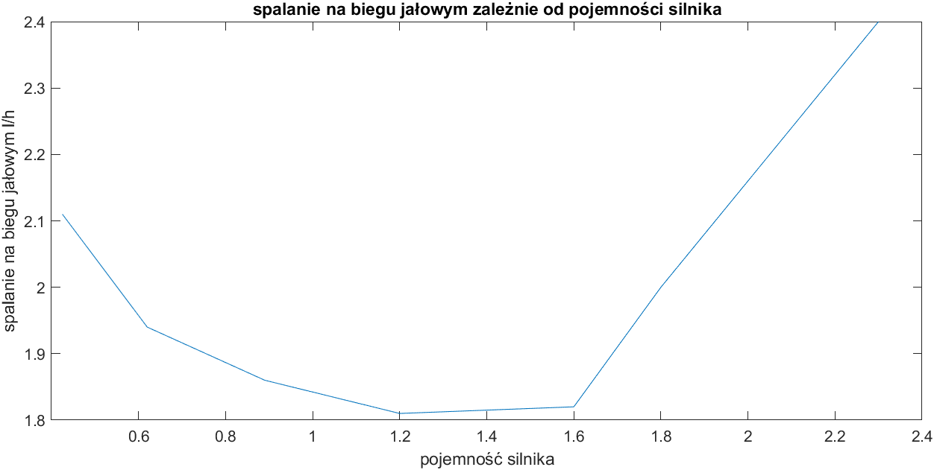

# Parametry stałe i zmienne

Symulacji:

*Stałe:  
cena paliwa: $p_{1}= 5zł/l$  
koszt straconego czasu: $p_{2}=10zł/h$*

*Zmienne: $$v-prędkość \\ α-kąt nachylenia$$*

Samochodu:

masa z kierowcą: $m=1150 kg$  
powierzchnia czołowa: $A=2.5 m^{2}$  
współczynnik aerodynamiczny: $C_{d}=0.33$ promień koła: $r=0.32$

Silnika - 3-litrowa V6 DOHC V6:

*Stałe:  
maksymalny moment obrotowy: $T_{max}$  
prędkość do uzyskania T_max: $v_{T_{max}}$ maksymalna moc: $P_{max}$ prędkość do uzyskania P_max: $v_{P_{max}}$  
prędkość silnika/wału napędowego $ω$*

Skrzynia biegów:

Modelowanie $$F_{n}={F_{b}+F_{s}+F}_{t}+F_{a}$$

*gdzie, $$F_{n}-siła napędowa \\ F_{b}-siła bezwładności \\ F_{s}-siła zsuwająca \\ F_{t}-siła tarcia \\ F_{a}-siła aerodynamiczna$$*

$$F_{n}=\frac{T*i_{x}*i_{0}*η}{r}$$

$$gdzie, \\ T-moment obrotowy silnika \\ i_{x}-przełorzenie biegu x \\ i_{0}-przełorzenie przekładni głównej \\ η-sprawność silnika$$

$$F_{b}=m_{c}*a$$

*gdzie, $$m_{c}-masa całkowita \\ a-przyśpieszenie samochodu$$*

$$F_{s}=m_{c}*g*sin⁡(α)$$

*gdzie, $$g-przyśpieszenie ziemskie$$*

$$F_{t}=m_{c}*g*µ*c_{l}$$

*gdzie, $$µ-współczynnik tarcia \\ c_{l}-współczynnik obciążenia tylnej osi$$*

$$F_{a}=\frac{1}{2}*ρ*c_{d}*A*v^{2}$$

*gdzie, $$ρ-gęstość w temperaturze 20°C$$*

$$F_{a}=\frac{1}{2}*ρ*c_{d}*A*v^{2}$$

*gdzie, $$ρ-gęstość w temperaturze 20°C$$*